**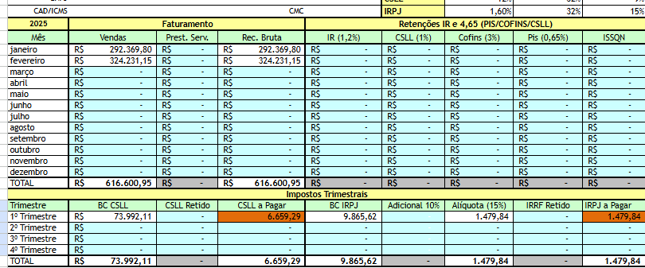VARIANTE MATERIAL DE CONSTRUÇÃO  
  
APURAÇÃO MENSAL**

**FATURAMENTO JANEIRO – R$ 292.369,80  
FATURAMENTO FEVEREIRO – R$ 324.231,15**

**IMPOSTO A PAGAR   
 IR – R$1.479,84  
 CSLL – R$6.659,29  
  
  
  
OBS: AS GUIAS DE IR E CSLL SERÃO GERADAS PARA PAGAMENTO EM ABRIL APÓS O ENCERRAMENTO DO TRIMESTRE  
  
  
  
 JOÃO LUIZ SILVA TAVARES  
 CONTADOR**